УЧЕТНАЯ КАРТОЧКА Форма № 5
воинского захоронения

16
Россия
номер карточки страна

1. Место и дата захоронения Россия, Орловская область, Залегощенский район____
с. Моховое, ул. Вострухина__________________

2. Вид захоронения Могила П.М. Вострухина- Героя Советского Союза

3. Размеры захоронения и его состояние
площадь 100 кв.м.
Состояние -удовлетворительное

4. Краткое описание памятника Постоянный памятник. Состоит из двух частей: постамента и бюста героя Советского Союза П.М. Вострухина. высота постамента составляет 2 м высота бюста 1,2 м. Установлена гробница и металлическая ограда
5. Количество захороненных:

всего | в том числе
 | известных | неизвестных
1 | 1

6. Персональные сведения о захороненных:

№ пп | Воинское  звание | Фамилия, имя, отчество | Год  рождения | Дата гибели или смерти | Место захоронения на кладбище, участке кладбища | Откуда пере-захоронен
1 | гв. лейтенант | Петр Михайлович Вострухин | 05.07.1921 | 19.07.1943
2
3
4

7. Кто шефствует над захоронением:
Администрация Моховского сельского поселения Залегощенского района Орловской области
МБОУ «Моховская средняя общеобразовательная школа» Залегощенского района Орловской области
Решение исполнительного комитета Орловского областного Совета народных депутатов № 33 от 27.01.1987 г. Состоит на госучете. Категория охраны – региональная.

8. Фотоснимок захоронения 9. Схема расположения захоронения
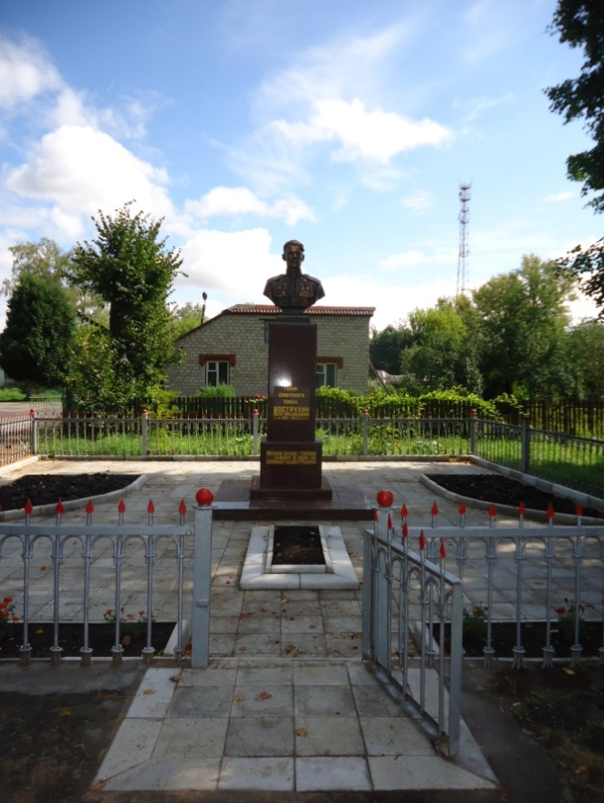 | 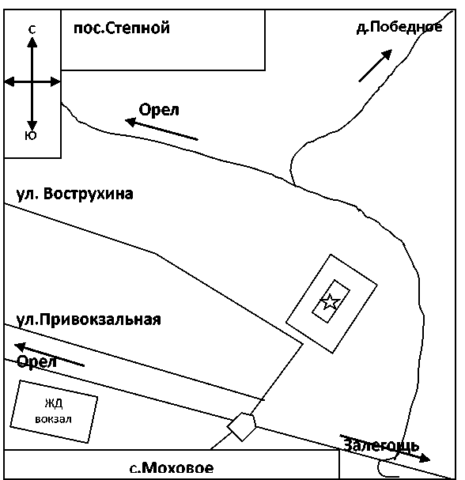  село Моховое
Расстояние до районного центра 30 км

10. Дополнительная информация о захоронении:

Индивидуальная могила на территории села Мохового- героя Советского Союза
Гв.лейтенанта Петра Михайловича Вострухина 15.07.21-19.07.43 года.

Воинское подразделение :

Последним местом службы оказался ,64-й гвардейский истребительный авиационный полк,274-я истребительная авиационная дивизия, 1-й гвардейский истребительный авиационный корпус, 3-я воздушная армия, Калининский фронт.

11. Представитель Министерства обороны Военный комиссар (г. Новосиль, Новосильского,
Российской Федерации Корсаковского и Залегощенского районов
Орловской области)

_________________________ А.М. Громаков

Представитель органа местного Глава Моховского сельского поселения самоуправления Залегощенского района
_________________________ А.А. Пиняев

«____» _______________ 20___ года

